*Демонстрационная версия*

*Итоговая контрольная работа* **по биологии** *8 класс.*

*Часть 1*. **Тест с выбором одного правильного ответа.**

1. Биология - наука изучающая ...:

а) живую и неживую природу; б) живую природу; в) жизнь растений.

2. Цветковые растения относят к ...:

а) царству растений и ядерным живым организмам; б) царству грибов; в) безъядерным живым организмам.

3. Корневая система представлена ...:

а) боковыми корнями; б) главным корнем; в) всеми корнями растений.

4. Почва - это ... :

а) верхний плодородный слой земли; б) горная порода; в) перегной.

5. Корневой чехлик ...:

а) обеспечивает передвижение веществ по растению;

б) выполняет защитную роль; в) придает корню прочность и упругость.

6. Места прикрепления листьев к побегу называют...:

а) узлами; б) междоузлиями; в) конусом.

7. В процессе дыхания происходит...:

а) поглощение кислорода, выделение воды и углекислого газа; б) поглощение углекислого газа и образования кислорода; в) выделение воды с поглощением воздуха.

8. Побегом называют ...:

а) почки; б) стебель с листьями и почками; в) почки и листья.

9. Видоизменённым побегом является ...:

а) клубень; б) любая почка; в) глазки на клубне.

10. Зачаточные бутоны находятся в почке ...:

а) вегетативной; б) генеративной; в) любой.

11. Фотосинтез - это ...:

а) процесс образования органических веществ; б) корневое давление; в) процесс обмена веществ.

12. Цветок - это ...:

а) видоизмененный побег; б) яркий венчик; в) околоцветник.

13. Плод образуется из ...:

а) тычинки; б) пестика; в) завязи пестика.

14. Семя - это ... :

а) орган семенного размножения; б) новое поколение; в) плод.

15. Плотный покров семени:

а) оболочка; б) эпидермис; в) кожура.

II**. Установи соответствие между первым и вторым столбиками.**

1. ЧАСТИ ОРГАНОВ ОРГАНЫ ЦВЕТКА

А) пыльник 1) пестик

Б) завязь 2) тычинка

В) тычиночная нить

Г) столбик

Д) рыльце

**Форма проведения контрольной работы.**

К каждому заданию с выбором ответа даны 3 варианта ответа, из которых только один верный**.** При выполнении такого задания нужно указать номер правильного ответа. Если номер указан не тот, его можно зачеркнуть крестиком, а затем указать номер правильного ответа.

Задание второй части на соответствие.

Выполнять задания нужно в том порядке, в котором они даны. Для экономии времени можно пропускать те задания, которые не удается выполнить сразу, и перейти к следующему. Если после выполнения всей работы останется время, можно вернуться к пропущенным заданиям. Нужно постараться выполнить как можно больше заданий.

**Критерии оценивания для контрольной работы по биологии**

**для 8 класса:**

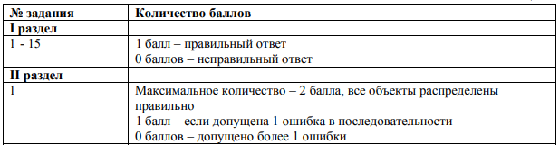

Всего за работу можно набрать максимально – 17 баллов.

**Перевод баллов в оценку:**

* 15 - 17 баллов - «5»
* 11 - 14 баллов - «4»
* 8 - 10 баллов - «3»
* 7 и менее баллов - «2»